工商管理与关务学院工作简报
沪关院工商编 2020年第98期 10月21日
审计教研室召开“一流本科专业和一流本科课程建设”研讨会
10月16日下午，工商管理学院邀请广东财经大学孙伟教授在志学楼107会议室，就一流本科专业和一流本科课程建设展开交流讨论，会议由孙浩院长主持，学院班子成员和审计学专业全体教师出席。
首先，孙浩副院长对孙伟教授来院交流表示欢迎。孙浩副院长指出，孙伟教授在税收和财务管理的跨学科交叉领域深耕，具有丰富的一流本科专业和一流本科课程申报经验，要求老师们在学习广东财经大学专业建设经验的基础上，结合学院特色和专业发展重点，将其落地到本专业建设和学科建设工作的实践中。
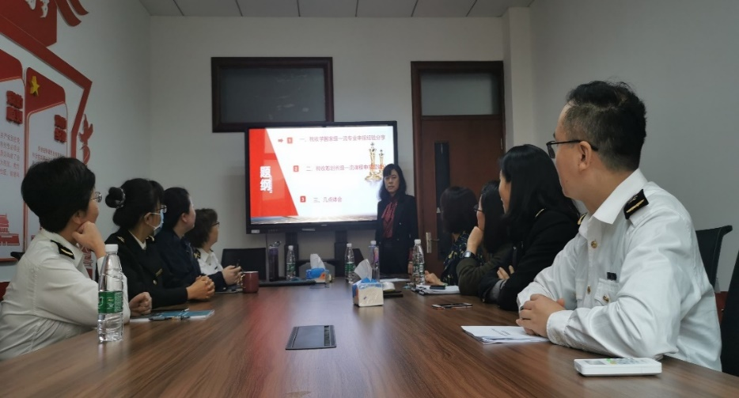
接下来，孙伟教授结合广东财经大学的申报案例，围绕一流本科专业申报、一流本科课程申报和自身感悟三个方面做专题报告，报告重点强调了一流专业应该以凝聚特色为核心，以协同育人的“两个课堂”为切入点，以科研促教学为主要推广形式，提升人才培养的广度与深度。此外，孙教授还指出，推动校企合作、注重教学形式的实践性和师资力量的培养以及跨区域的校际交流也是一流本科专业申报和一流本科课程申报要考虑的关键内容。
与会教师针对自身在课程建设和申报中的疑点与孙伟教授展开了热烈的交流讨论。
